- 合作研究内容及合作研究方案
  - 研究目标、内容及拟解决的关键问题
本项目的研究目的是在目前主流的分布式计算框架Apache Spark上，设计并实现一个函数式概率编程框架，InferSpark，来进行大规模数据上的统计推断。具体来说，这个框架让用户用简练的类似Scala的语言编写非标准化的贝叶斯网概率模型，即模型中的随机变量、先验概率分布以及相互依存关系，并且在标准Spark用户程序中调用库函数加载数据，学习参数，最终获取后验概率分布或是期望等统计信息。
本项目研究内容由三个部分组成：
- 通过扩展Scala编程语言来支持概率编程。在InferSpark中，我们在函数式语言Scala中加入概率编程的构造，用户可以在Scala中用简洁的语言定义自定义的模型。例如图1a中是SLDA模型，这是一个MLlib不支持的非标准化模型。它相比LDA模型，假设每个句子有一个话题，而非对每个单词有一个话题。SLDA主要用于发现在线评论中的不同方面，用句子层面的话题，是考虑了在评论中同一个相同方面的词常出现在一起。在Spark中直接实现这个模型的推断算法需要数百行代码，在InferSpark中，用我们提出的语法，描述它只需要7行代码（图1b）。第一行“@Model”注解标识出后面的类是InferSpark模型定义，将由InferSpark编译器处理。第二行定义了模型的名称SLDA，以及模型的参数，这些参数将在运行时给定，在模型中视作常量。3-6行定义了SLDA模型，第3行定义了随机变量phi，是K个遵从V-1维对称狄利克雷分布的随机变量，参数为beta。第4行定义了随机变量theta，是一些K-1维的对称狄利克雷分布的随机变量，参数为alpha，“?”表示theta的个数将在运行时指定或者从用户提供的数据中推断。随后两行定义了SLDA模型中的话题z和单词w，重复多次的变量theta和phi被视作一个有序序列，可以使用“map”操作产生新的序列。第5行定义了话题z是以对应文档中theta为参数的分类分布。第6行中，”Categorical(phi(z))”定义了每个单词是根据对应话题的混合分类分布。数据的预处理和后期处理都可以用Scala来写，使得开发过程十分简单。例如，如果用户的数据存储在HDFS中，并且是文本格式的，那么从HDFS加载数据，把文本数据转换成整数并建立字典，都可以用Scala写在同一个程序中，编译时不需要引入额外的步骤。用InferSpark来进行统计推断十分简洁，并且自动利用了Spark的分布式计算能力。
- 实现一个InferSpark编译器。InferSpark将包含一个编译器，它负责对InferSpark模型定义进行类型检查，并将其转换成实现了推断算法和接口的Scala/Spark类和对象。例如图1中的SLDA模型定义，将会被转换成一个相应的SLDA类，里面包含了模型模板、推断和查询接口。由于模型参数K, V, alpha, beta，盘的大小（如SLDA中的文档数、句子数、单词数）以及模型中的变量是否是已观察到的在编译时无法确定，所以此时生成的模型模板缺少这些信息。在运行时，通过相应的接口，用户可以补充这些信息。比如，用户可以通过slda.w.observe(corpus)来提供观察到的数据。用户还可以通过查询接口查询模型推断的结果（比如计算随机变量的期望或者计算参数的后验分布），例如slda.phi.getResult()可以返回phi的后验分布。
- 实现一个InferSpark运行时系统。运行时系统将会搭建在Spark上，包括了针对推断算法优化的Spark运行时库。例如，Variational Message Passing是一个图上的消息传递算法，直接用Spark内置的GraphX图处理库效率不尽如人意，因此我们会改进GraphX，使得运行效率得以提高。具体来说，GraphX的物理实现使用了两个分开的RDD来表示边集和点集，在Spark的计算模型下，两个集合的相交必须通过代价昂贵的shuffle来实现，即使有时每个集合部分对应另一个集合相交的部分只在1个或者少数几个部分中，而这在很多模型中很常见（例如LDA, SLDA）。因此，我们需要重新设计GraphX的物理实现，使得这样的操作更有效率。
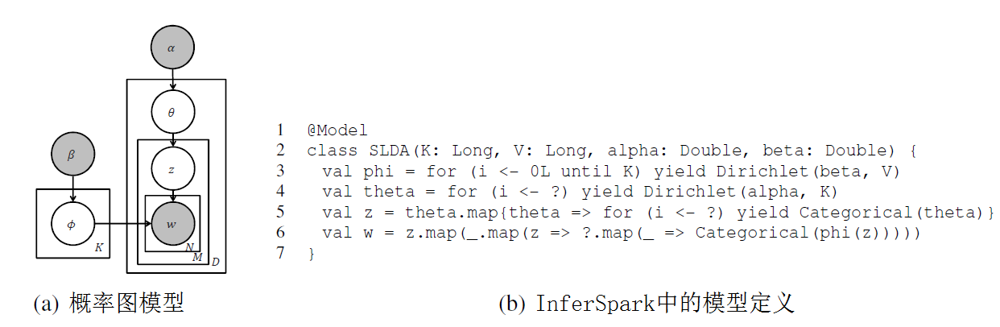
图 1 SLDA模型
本项目有以下几个关键科学问题
- InferSpark模型描述语言的表述能力。对于贝叶斯网络，可以引入基本概率分布，通过程序语言中常见的操作（如循环、函数调用），可以表达很多不同的模型。对于任意的模型定义，我们需要定义它的语义，即对应的概率分布。部分操作会比较复杂，如数组下标操作，如果下标也是随机变量，就需要考虑是否与数组元素独立，来定义合理的语义。
- 编译器对程序中描述模型类型的自动判别并给出有针对性的优化推断算法。例如，Variational Message Passing只能用于指数族共轭先验的模型，因此应用VMP需要分析模型定义，判断模型是否符合条件。对于特定的模型，不同的推断算法效率和准确度都不一样，如何找出最优的算法，也是一个需要研究的问题。
- 各种不同概率推断算法的数据分块以提高分布式数据处理效率，达到linear scale-up, scale-out。对于LDA等模型，如果话题数是较小常数，而单词数很大，那么按文档分块就足以达到linear scale-up，在一定范围内scale-out是近似线性的。但是，对于任意的LDA参数，或者是其他的模型，如何进行数据分块以提高效率，还需要进一步的研究。

  - 拟采取的研究方案、技术路线及可行性分析；
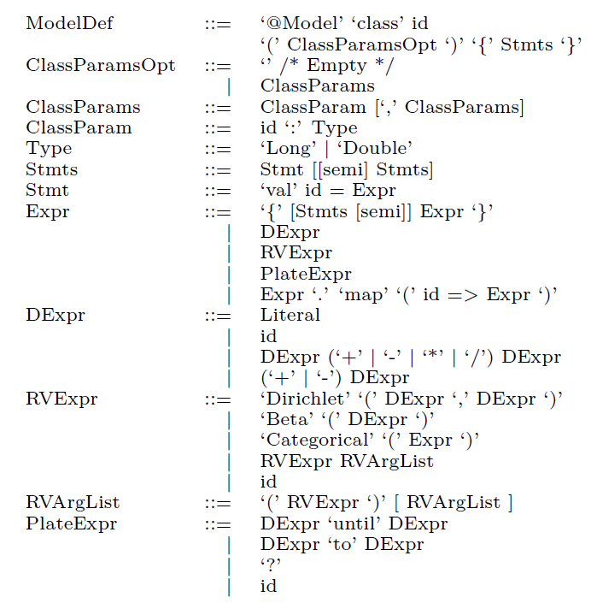
图 2 InferSpark模型定义语法
本项目的研究方案是理论研究结合系统实现。在理论研究方面，我们将针对目标概率模型（即一般性的贝叶斯网络）设计一套类似Scala句法的函数式模型描述语言，图2展示了我们目前构想的InferSpark模型定义的语法。InferSpark中一个模型是有“@Model”注解的类，类的参数在模型中视为常量，需要在运行时提供。类中只允许“val”定义，用于将随机变量或确定性变量绑定标识符。“val”定义的右侧是一个表达式，分为随机变量表达式（RVExpr, 用于定义随机变量），确定性表达式（DExpr，用于定义确定性变量），以及盘表达式(PlateExpr，用于定义概率图模型中的盘记号)。另一个理论研究的方向是设计不同概率推断算法如MH，Gibbs Sampling等的分布式变形。
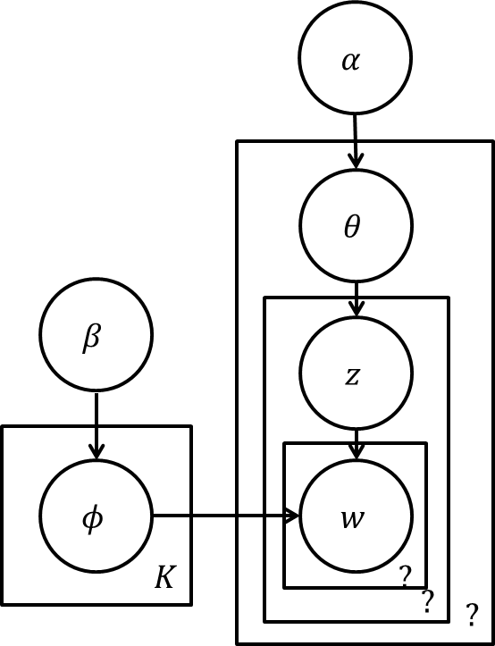
图 3 InferSpark生成SLDA模型模板
在系统研究方面，主要的精力将聚焦于InferSpark编译器以及运行时系统的设计与实现。图4是我们设想的InferSpark的架构。InferSpark程序由统计模型定义和普通用户代码组成，模型定义即@Model标注的部分，而其余部分则为普通用户代码。统计模型构建模块把模型定义部分分离出来，并转换成一个模型模板。例如图3是InferSpark将会为SLDA模型生成的模板，其中右边的变量个数不确定，将在运行时推断，模型的参数α、β等也需运行时给定。在运行时，模型模板通过收集到的输入和元数据（如随机变量的个数）进行实例化，代码生成模块则为实例化的模型生成推断代码。最后推断代码在InferSpark运行时系统上运行(包括必要的数据结构和针对推断算法优化过的Spark库)，产生最终的推断结果(例如φ的后验分布等)。下面对架构中的每一个模块的技术路线分别阐述。
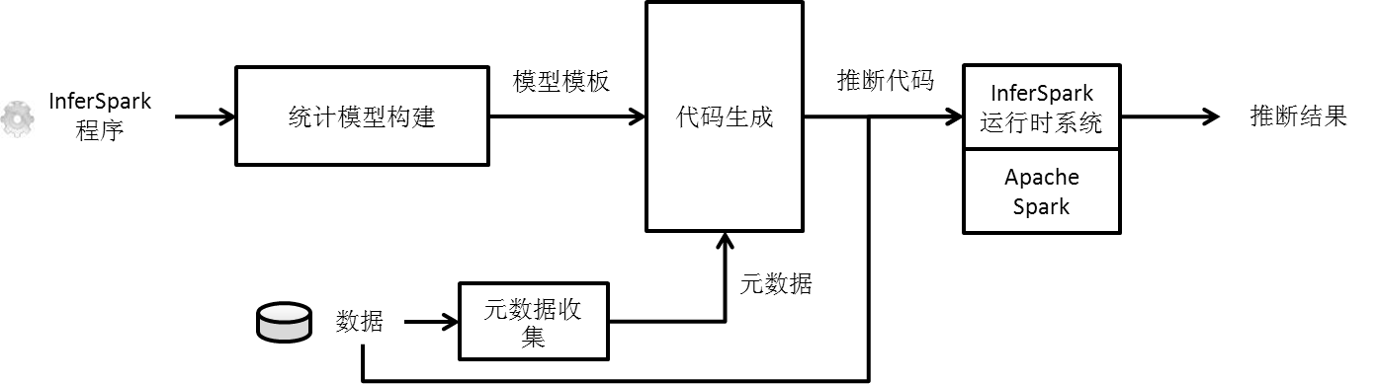
图 4 InferSpark架构
- 统计模型构建
统计模型构建模块先将输入的InferSpark程序分为普通用户程序和模型定义两部分。前者将直接传给Scala编译器。而后者则需经过分析，生成包含模型模板，以及一系列推断和查询接口的程序，再传给Scala编译器。两者共同被Scala编译器编译，生成可以在Spark上运行的Java字节码。 对于模型模板中的缺失的信息，该模块会生成相应的接口，用户可以通过这些接口来提供缺失的信息。模型参数，在生成的类中是相同类型的参数，用户需要在调用构造函数的时候，提供这些值。对于模型中的每一个“val”语句，该模块会在这个类中生成相同名称的成员，该成员实现了提供该变量观察到的值(“observe”)、显式指定包含改变量盘的大小（”setLength”）、查询推断后的后验概率（“getResult”）等接口。当用户调用“observe”时，如果该变量所在的盘大小还未确定，它的大小将会自动被计算，而计算的代码是在这个模块中生成的。在生成的类中，通过“nIterations”等成员可以控制推断算法的行为（如迭代次数等），通过“infer”接口可以执行推断算法。

- 元数据收集
元数据收集模块是由统计模型构造模块生成的，针对不同的模型会有不同的实现。元数据包括模型参数，观察到的变量，随机变量的个数等。模板参数在用户构造模型实例的时候给定（如”val slda = new SLDA(2L, 10L, 0.1, 0.1)”），这些参数在模型实例中是不可修改的，视为常量。观察到的变量可以通过相应变量的接口提供（如”slda.w.observe(corpus)”）该模块，该模块会记录观察到的值，并且将对应的随机变量标记为观察到的。当提供的变量在模型定义时有不确定个数（即用”?”定义的）的时候，该模块会自动计算相应的个数。对于嵌套的盘，会对于嵌套的所有的盘计算大小，如果其中有已经确定了大小的，该模块会验证大小的一致性。

- 代码生成
在所有元数据都收集完成后，当用户调用推断接口时，InferSpark会针对实例化的模型生成特定的推断代码，使用用户指定的算法，或者自动选择一个合适的算法。例如，对于SLDA模型的variational message passing算法，该模块需要根据随机变量的分布和是否观察到等元数据，在图上标记出节点之间传递的消息（如图5，为了简便，省略了模型参数α、β）。
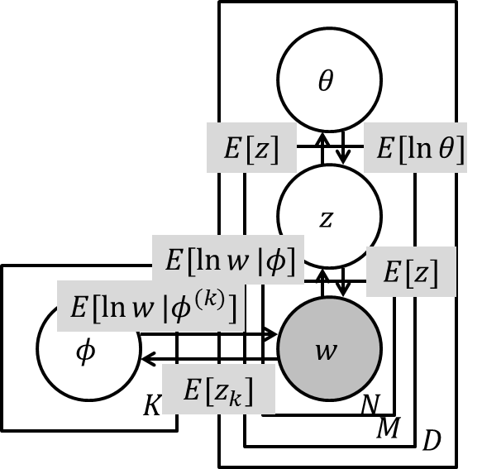
图 5 针对SLDA模型的VMP算法中的消息
这些消息可以表示成编译器内部的抽象语法树(Abstract Syntax Tree)，随后可以拼接进完整的推断代码。随后，代码生成模块需要根据模型的结构为每一种随机变量（在SLDA中有4种:φ, θ, z, w）生成特定的类，类中除了必要的统计量以外，例如z中存储每种结果的概率，w中存储观察到的值等，有的类中还需存储一些额外的数据结构，来客服Spark/GraphX的限制。比如，在GraphX中，节点的名字是一个Long类型的整数，当一个节点有多个节点会同时向它发送消息时，并且对应的节点编号的范围无法通过简单的运算得到，它就需要维护一个名字到节点类型的映射，来区分消息的发送者，这在嵌套的盘中，内部盘的大小不是定长的时候很常见，比如，在图5中，如果对于每个文档，M的值不一样的话，那么就不能通过简单的除法从z的名字计算θ的名字。另外，在GraphX的aggregateMessages的mergeFunc中，是无法访问接收节点的数据结构的，此时无法有效地合并消息，而需要维护一个消息列表，等到outerJoinVertices时再合并。
在代码生成模块生成所有推断算法的代码（用Scala编译器内部的AST表示）之后，它将AST直接传给Scala编译器的Typer Phase，后者将编译并生成.class文件。然后，代码生成模块将这些.class文件打包成.jar，上传至所有的Spark工作节点，修改父节点的Class Loader的路径，使之包含新生成的.jar文件。最后它通过反射调用生成的代码。
- InferSpark运行时系统
InferSpark运行时系统将包含针对推断这一应用优化的Spark库，上一个模块生成的代码将基于这个运行时系统。例如，VMP等消息传递算法可以使用GraphX的aggregateMessages和outerJoinVertices来实现，但是在目前GraphX的物理实现下，通过网络的shuffle量会非常大，并且会产生很多随机I/O，导致运行时受制于硬盘随机I/O的速率或网络的速率，CPU利用率会较低。但实际上，在运行LDA，SLDA等混合模型时，除了w与phi之间的消息（大小较小）有不可避免的shuffle，其他的可以通过合理的分区，使得边分区和点分区在消息传递上有近似1-1对应的关系，即一个点分区的绝大多数的消息（大小随着数据量增长）只会在发往同一个边分区。理想的情况是把这样的两个分区放置在同一个Spark工作节点上，这样不需要从网络进行shuffle。但是现有的GraphX物理实现无法保证理想情况。因此，我们可以将GraphX的物理实现改为将边集和点集合并为同一个集合，将原先对应的边分区和点分区合并成一个分区，这样可以避免大量的网络shuffle和硬盘的random I/O。同时，我们还可以针对该实现，重新实现原先的GraphX接口，以维持其他应用的兼容性。
运行时系统还会对于推断结果查询提供接口，例如用户可以调用相应的随机变量的查询接口(如”slda.phi.getResult()”)来查询后验分布，这个接口会依赖于运行时系统提供的内部查询接口。当调用该内部接口的时候，它会在图上筛选出查询的所有节点，并将统计量转换为用户友好的后验分布的表示，例如对于VMP算法，可以返回闭合形式的表示，对于采样算法，可以返回用于计算期望的对象。

本项目的可行性由以下几个方面来保障：
- Infer.Net, Church, R2等概率编程语言已经初步展示了这类程序语言在模型表达灵活性，与传统程序语言的兼容性，以及自动生成推断代码的方便性方面的优势。把大数据挖掘和机器学习变得可编程化已经成为一个重要的研究方向。美国国防部科研计划DARPA投资PPAML专项经费从2013年开始连续4年研究这一方向。http://www.darpa.mil/program/probabilistic-programming-for-advancing-machine-Learning
本项目大陆负责人在专门用于数据处理的描述性程序语言PADS方面有较深的研究基础，在POPL、ICFP、PADL等高水平国际会议上发表过多篇相关论文。近年来团队在数据挖掘和分析上开展了广泛的研究，多次发表在SIGMOD、ICDE、KDD、AAAI等顶级会议上。将上述的两方面研究成果结合可以促成本项目在概率编程理论研究上的突破。
- Spark平台已经被学术界和工业界广泛接受，是时下最热门和实用的分布式数据分析与挖掘平台，有极好的技术支持和文档。本项目的香港团队近年来对Spark平台做了广泛的研究，包括Spark平台的搭建，Spark核心、GraphX分布式图处理库的实现等。团队对Spark的底层架构和实现有充分的理解，并完全有能力修改和补充核心的Spark代码。
- 目前主流的概率推断算法如Variational Message Passing. Metroplis-Hastings Sampling和Gibbs Sampling 都有分布式计算的先例。Variational Message Passing是一个图上的消息传递算法，这类算法在分布式图处理中很常见，有许多不同的系统支持，如Pregel，GraphX等。Metropolis-Hastings和Gibss等采样算法，有许多先前的工作针对特定的模型设计了分布式的实现，如针对LDA模型的LightLDA系统。
- 香港团队现有的集群共有25个虚拟机节点，每个节点的配置为2.6GHz四核处理器，32GB内存和700GB机械硬盘，所有的节点都运行Linux操作系统。在集群上部署了Apache Spark和HDFS。Apache Spark版本为1.4.1，Scala版本为2.11.6，部署为standalone模式，使用了1个主节点和24个工作节点，HDFS版本为2.6.0，使用了1个name node和24个data node。这些软硬件配置足以应付一般强度实验与验证，保障本项目得以实施。

  - 合作方式：课题设置、研究重点及双方分工。
本项目的团队将分为两个子团队，各由香港和大陆的项目负责人领导，每个子团队将定期进行交流，每个子团队将有两名学生。在项目的实施过程中，所有团队成员都将参与所有研究子课题，只是两个团队各有侧重，各自主导各自优势的研究方向。大陆子团队由编程语言和数据挖掘专家朱其立(Kenny Q. Zhu)教授负责，将专注于InferSpark概率编程语言的设计和编译器的实现。香港子团队由数据库和系统专家卢至力(Eric Lo)负责，将专注于InferSpark运行时系统的设计和实现。在第一个阶段（6个月），所有的学生将学习相关的背景知识，包括统计推断，各种大数据系统的架构。在第二个阶段（6个月），学生将共同设计InferSpark的概率编程语言。在第三个阶段（12个月），学生将共同设计和实现InferSpark的编译器。在第四个阶段（12个月），学生将共同搭建InferSpark运行时系统。在最后一个阶段（12个月），学生将共同进行测试和实验并撰写论文。具体进度安排如下：
2017.1-  2017.6 | 2017.7-  2017.12 | 2018.1-  2018.12 | 2019.1-  2019.12 | 2020.1-  2020.12
背景知识调研--包括统计推断，各种大数据系统的架构 | 设计InferSpark的概率编程语言 | 设计和实现InferSpark的编译器 | 搭建InferSpark运行时系统 | 测试和实验效果评估，在互联网上公布并宣传我们的系统，撰写论文

